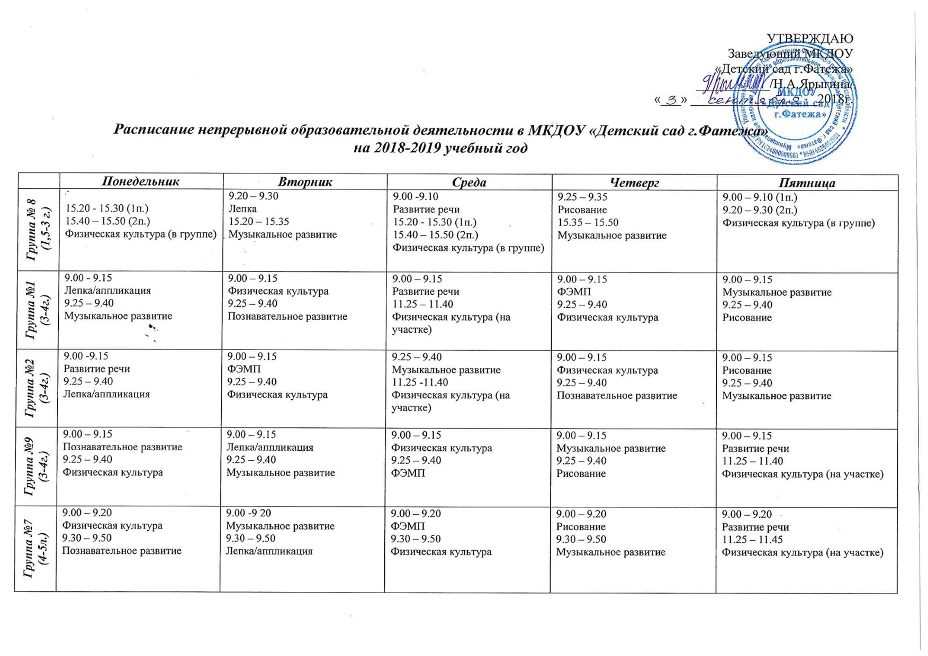
Группа №3  (5-6л.) | 9.00 – 9.20  Развитие речи  (обучение грамоте)  9.40 - 10.05  Музыкальное развитие  15.10 -15.35  Ритмика и основы хореографии | 9.00 – 9.20  Познавательное развитие  10.00 - 10.20  Лепка/аппликация  15.10 – 15.35  Физическая культура | 9.00 – 9.25  Музыкальное развитие  9.35 – 9.55  Познавательное развитие  (педагог-психолог)  15.35 – 16.00  Ритмика и основы хореографии | 9.00 - 9.20  ФЭМП  9.45 – 10.10  Физическая культура | 9.00 – 9.20  Развитие речи  9.50 – 10.10  Рисование  11.45 – 12.10  Физическая культура (на участке)
Группа №5  (5-6л.) | 9.00 – 9.25  Музыкальное развитие  9.50 – 10.10  Лепка/аппликация  15.35 – 16.00  Ритмика и основы хореографии | 9.00 – 9.20  Развитие речи  (обучение грамоте)  9.30 – 9.50  Познавательное развитие  (педагог-психолог)  15.35 – 16.00  Физическая культура | 9.40 – 10.05  Музыкальное развитие  10.15 -10.35  Рисование  15.10 – 15.35  Ритмика и основы хореографии | 9.00 – 9.20  ФЭМП  10.15 – 10.40  Физическая культура | 9.00 -9.20  Развитие речи  9.30 – 9.50  Познавательное развитие  11.45 – 12.10  Физическая культура (на участке)
Группа №4  (6-7л.) | 9.00 – 9.30  Развитие речи  (обучение грамоте)  9.40 – 10.10  Английский язык  10.20 – 10.50  Музыкальное развитие | 9.00 – 9.30  ФЭМП  9.40 – 10.10  Познавательное развитие  10.20 – 10.50  Физическая культура  15.10 – 15.35  Ритмика и основы хореографии | 9.00 – 9.30  Лепка/аппликация  9.40 – 10.10  Развитие речи  11.45 – 12.15  Физическая культура ( на уч-ке) | 9.00 – 9.30  Английский язык  9.40 – 10.10  Познавательное развитие  (педагог-психолог)  15.10 – 15.35  Физическая культура | 9.40 – 10.10  Музыкальное развитие  10.20 -10.50  Рисование  15.35 -16.00  Ритмика и основы хореографии
Группа №6  (6-7л.) | 9.00 – 9.30  Английский язык  9.40 – 10.10  Познавательное развитие  10.20 – 10.50  Лепка/аппликация  11.25 – 11.55  Физическая культура (на уч-ке) | 9.00 – 9.30  Развитие речи  (обучение грамоте)  9.45 – 10.15  Физическая культура  15.35 – 16.00  Ритмика и основы хореографии | 9.00 – 9.30  Познавательное развитие  (педагог-психолог)  9.40 – 10.10  Рисование  10.20 – 10.50  Музыкальное развитие | 9.00 – 9.30  ФЭМП  9.40- 10.10  Английский язык  15.35 – 16.00  Физическая культура | 9.40 – 10.10  Развитие речи  10.20 – 10.50  Музыкальное развитие  15.10 – 15.35  Ритмика и основы хореографии
Группа №10  (6-7л.) | 9.00 – 9.30  Познавательное развитие  (педагог-психолог)  9.40 – 10.10  Физическая культура  10.20 – 10.50  Английский язык | 9.00 – 9.30  Развитие речи  9.40 – 10.10  Музыкальное развитие  10.20 – 10.50  Ритмика и основы хореографии  15.10 – 15.35  Лепка/аппликация | 9.00 – 9.30  ФЭМП  9.40 – 10.10  Английский язык  10.20 – 10.50  Физическая культура | 9.00 – 9.30  Развитие речи  (обучение грамоте)  9.40 – 10.10  Рисование  10.20 – 10.50  Музыкальное развитие  15.10 – 15.35  Ритмика и основы хореографии | 9.00 – 9.30  Познавательное развитие  11.45 – 12.15  Физическая культура (на уч-ке)

